**软件需求规格书**

**目录：**

1引言............................................................................................................... 1

1.1编写目的..................................................................................................... 1

1.2背景............................................................................................................ 1

1.3定义... …………………………………………………………………………….2

1.4参考资料... ……………………………………………………………………….9

2任务概述........................................................................................................ 9

2.1目标............................................................................................................ 9

2.2用户的特点.... ………………………………………………………………….10

2.3假定和约束............................................................................................... 10

3需求规定... ……………………………………………………………………….10

3.1对功能的规定........................................................................................... 10

3.2对性能的规定... ………………………………………………………………..12

3.2.1精度... ………………………………………………………………………...12

3.2.2时间特性要求......................................................................................... 12

3.2.3灵活性... ……………………………………………………………………...12

3.3输人输出要求... ………………………………………………………………..12

3.4数据管理能力要求... …………………………………………………………..13

3.5故障处理要求... ………………………………………………………………..13

3.6其他专门要求............................................................................................ 13

4运行环境规定............................................................................................... 13

4.1设备... …………………………………………………………………………..13

4.2支持软件... ……………………………………………………………………..13

4.3接口.......................................................................................................... 13

4.4控制... …………………………………………………………………………..14

1. **引言**
   1. 编写目的

我们小组的选题是校园二手市场，主要围绕二手物品交易。本需求规格说明书对此系统进行了简单的分析，明确我们开发的系统功能，让用户和开发者对该软件达成一致的认同，避免开发者和用户之间产生误会，导致不必要的损失。

* 1. 背景

系统名称：校园二手市场

项目开发者：李迪开、奚嘉良、陈家伟

预期用户：浙大城市学院的师生

* 1. 定义

数据流图：

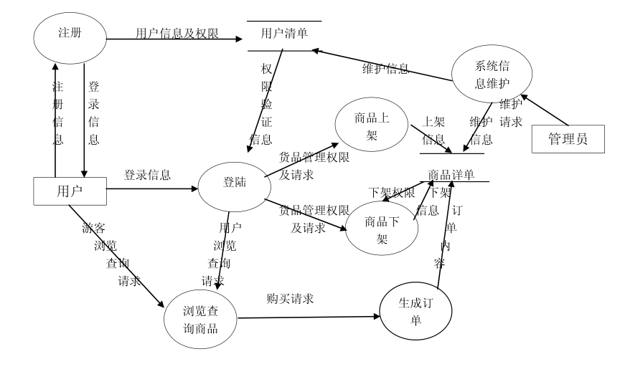

ER图：

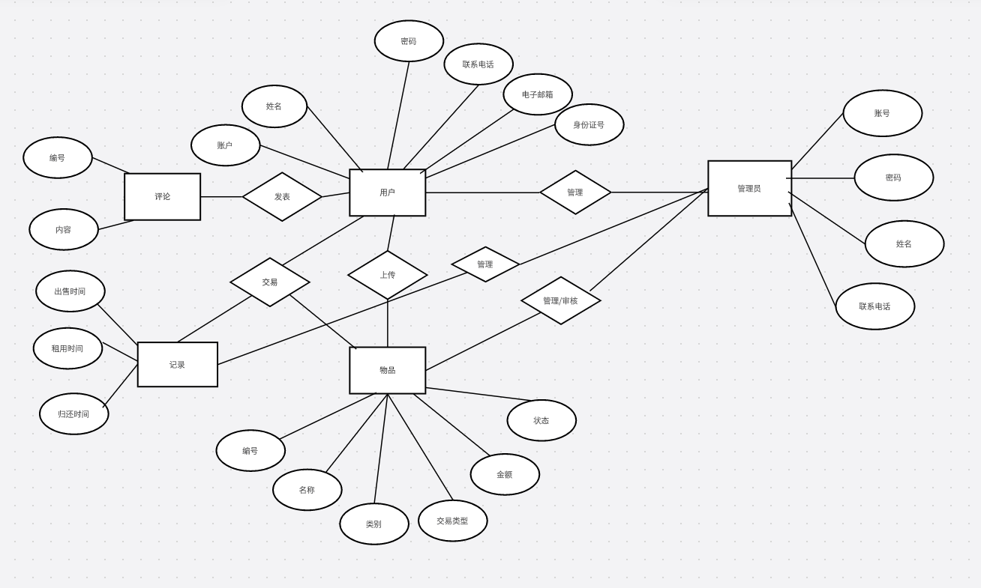

**数据字典：**

名字：用户信息

别名：

描述：记录用户基本信息

定义：用户信息=用户账户+用户姓名+用户类别+用户密码+联系电话+电子邮箱+身份证号

位置：显示用户基本信息、用户简要信息

名字：用户账户

别名：用户ID

描述：用于识别用户的位移字符串

定义：用户编号=16位字符

位置：用户信息表，物品信息表、交易信息表、评论信息表

名字：用户姓名

别名：用户昵称

描述：用户自定义的名称，可重复

定义：用户名称=0-64位字符

位置：用户信息表、物品信息表、交易信息表、评论信息表

名字：用户类别

别名：

描述：用于区分普通用户和管理员的字符串

定义：用户名称=0-16位字符

位置：用户信息表

名字：用户密码

别名：密码

描述：用户设定的用于登录系统的密钥

定义：用户密码=0-16位字符

位置：用户信息表

名字：联系电话

别名：电话

描述：用户的联系电话

定义：用户名称=11位字符

位置：用户信息表

名字：电子邮箱

别称：mail

描述：用户的联系邮箱

定义：邮箱=包含@的64位字符

位置：用户信息表

名字：身份证号

别名：

描述：用户的身份证号码

定义：身份证号=18个字符

位置：用户信息表

名字：交易记录

别名：

描述：记录用户间物品交易信息

定义：交易记录=交易编号+物品编号+物品名称+交易类型+用户账户+用户姓名+租用时间+归还时间+出售时间

位置：对相关用户显示交易记录基本信息

名字：交易编号

别名：交易ID

描述：识别交易记录的唯一字符串

定义：交易编号=0-256位字符串，不重复

位置：交易信息表

名字：物品编号

别名：物品ID

描述：识别物品的唯一字符串

定义：物品编号=0-256位字符串，不重复

位置：交易信息表，物品信息表

名字：物品名称

别名：物品昵称

描述：物品的简要描述

定义：物品编号=0-256位字符串

位置：交易信息表，物品信息表

名字：交易类型

别名：

描述：区别交易为买卖或租用的字符串

定义：交易类型=[买卖|租用]

位置：交易信息表

名字：用户账户

别名：用户ID

描述：用于识别用户的位移字符串

定义：用户编号=16位字符

位置：用户信息表，物品信息表、交易信息表、评论信息表

名字：用户姓名

别名：用户昵称

描述：用户自定义的名称，可重复

定义：用户名称=0-64位字符

位置：用户信息表、物品信息表、交易信息表、评论信息表

名字：租用时间

别名：借出时间

描述：物品开始租用的时间

定义：租用时间= YYYY-MM-DD HH:MM:SS

位置：交易信息表

名字：归还时间

别名：

描述：租用物品归还的时间

定义：归还时间= YYYY-MM-DD HH:MM:SS

位置：交易信息表

名字：出售时间

别名：

描述：物品售出的时间

定义：出售时间= YYYY-MM-DD HH:MM:SS

位置：交易信息表

名称：评论信息

别名：

描述：记录用户对于物品的评论信息

定义：评论编号+用户账户+用户姓名+评论内容

位置：在物品下方显示有关的所有评论

名称：评论编号

别名：评论ID

描述：用于识别评论的唯一字符串

定义：评论编号=0-256位字符串

位置：评论信息表

名字：用户账户

别名：用户ID

描述：用于识别用户的位移字符串

定义：用户编号=16位字符

位置：用户信息表，物品信息表、交易信息表、评论信息表

名字：用户姓名

别名：用户昵称

描述：用户自定义的名称，可重复

定义：用户名称=0-64位字符

位置：用户信息表、物品信息表、交易信息表、评论信息表

名称：评论内容

别名：

描述：记录用户评论内容的具体信息

定义：评论内容=0-256位字符串

位置：评论信息表

* 1. 参考资料

《软件工程导论》——第5版 张海藩编著 清华大学出版社

 软件需求说明（GB8567-88）

1. **任务概述**
   1. 目标

该系统平台实现了校内师生二手物品的出租和买卖，使用户之间的交易和交换更便捷，提高了资源利用率。

* 1. 用户的特点

本软件的用户为本校师生及工作人员，有基础的操作能力即可使用。

开发人员和维护人员：需擅长软件开发，有一定的计算机知识

软件使用频度：预计软件使用频度不高，有一定应对并发能力即可

* 1. 假定和约束

开发时间限制：截止十二月中旬前完成系统开发

1. **需求规定**
   1. 对功能的规定

需求名称：登录

简要描述：用户或管理员通过账号和密码进行登录，信息匹配进入系统，未注册用户可进行注册

主要参与者：校内师生

步骤描述：

用户选择登录功能或者在未注册的情况下使用该系统，系统将会弹出此页面。

系统进入该页面。

用户填写账号和相应密码，选择登入身份

点击登录，系统判断是否匹配，正确则登录成功，错误则弹出提示。

用户若忘记密码也可在此页面点击忘记密码进行密码找回或者重置密码

需求名称：搜索物品

简要描述：用户通过搜索对其他用户上传的物品进行检索

主要参与者：用户

步骤描述：

用户进入主页，点击下方搜索功能

用户在搜索框内输入关键词

输入完成后按下回车或者搜索框右边的搜索按钮，系统开始全局检索，并将得到的结果分页显示在下方

需求名称： 服务推荐

简要描述：向用户推荐热门物品和新物品

主要参与者：用户

步骤描述：

该功能内置于主页，用户登录以后默认跳转到主页

页面上方推荐热门物品和新物品

需求名称： 用户评论

简要描述：对用户发表的物品进行评论

主要参与者：用户

步骤描述：

用户进入到物品主页

点击下方评论按钮

输入评论内容按回车或点击发表评论按钮

* 1. 对性能的规定
     1. 精度

软件的输入精度：小数点后保留两位小数，限制输入特殊字符

输出数据的精度：小数点后保留两位有效数字

传输过程中的精度：小数点后保留两位有效数字

* + 1. 时间特性要求

响应时间<0.5s

数据更新时间<0.5s

* + 1. 灵活性

运行环境灵活，用户端只要有浏览器即可访问

操作方式灵活：界面设计友好，无需学习即可操作

后端变更灵活：保留接口后端升级对用户无感

* 1. 输入输出要求

输入：

1. 用户登录需要ID和密码，要求与数据库中数据一致
2. 用户注册的账号密码有一定字符限制
3. 评论内容字符长度有一定限制
4. 用户聊天内容有一定字数限制

输出：

1. 登录失败提示用户名或密码错误
2. 交易完成后显示交易信息
3. 用户可以发表评论
   1. 数据管理能力要求

信息存储：将系统所需数据存储在数据库中，包括数据的增删改查

基本数据设定：设置合理的基本数据，保证系统正常运行

* 1. 故障管理要求

硬件故障：断电，磁盘损坏，病毒入侵等造成数据损坏，可联系开发人员，进行专门的数据恢复

软件故障：软件可能出现兼容性问题，可及时与开发端联系

* 1. 其他专门要求

单位保密要求：系统管理员需要有良好的信誉和职业道德习惯，能做到对系统信息的保密

软件的可维护性：初心运行错误需要找专业人员进行维护工作

软件的易读性、可靠性：要求用户按照要求合法输入，不得随意对如软件的相关空间做任何非法删除或修改

1. **运行环境规定**
   1. 设备

可以运行主流浏览器的电脑

* 1. 支持软件

操作系统：windows操作系统

数据库管理系统：Mysql

* 1. 接口

用户接口：用户注册接口、用户发帖接口、用户交流接口

外部接口：键盘、鼠标

内部接口：数据库接口使用springboot

* 1. 控制

该系统主要输入设备是键盘，输出显示是显示器